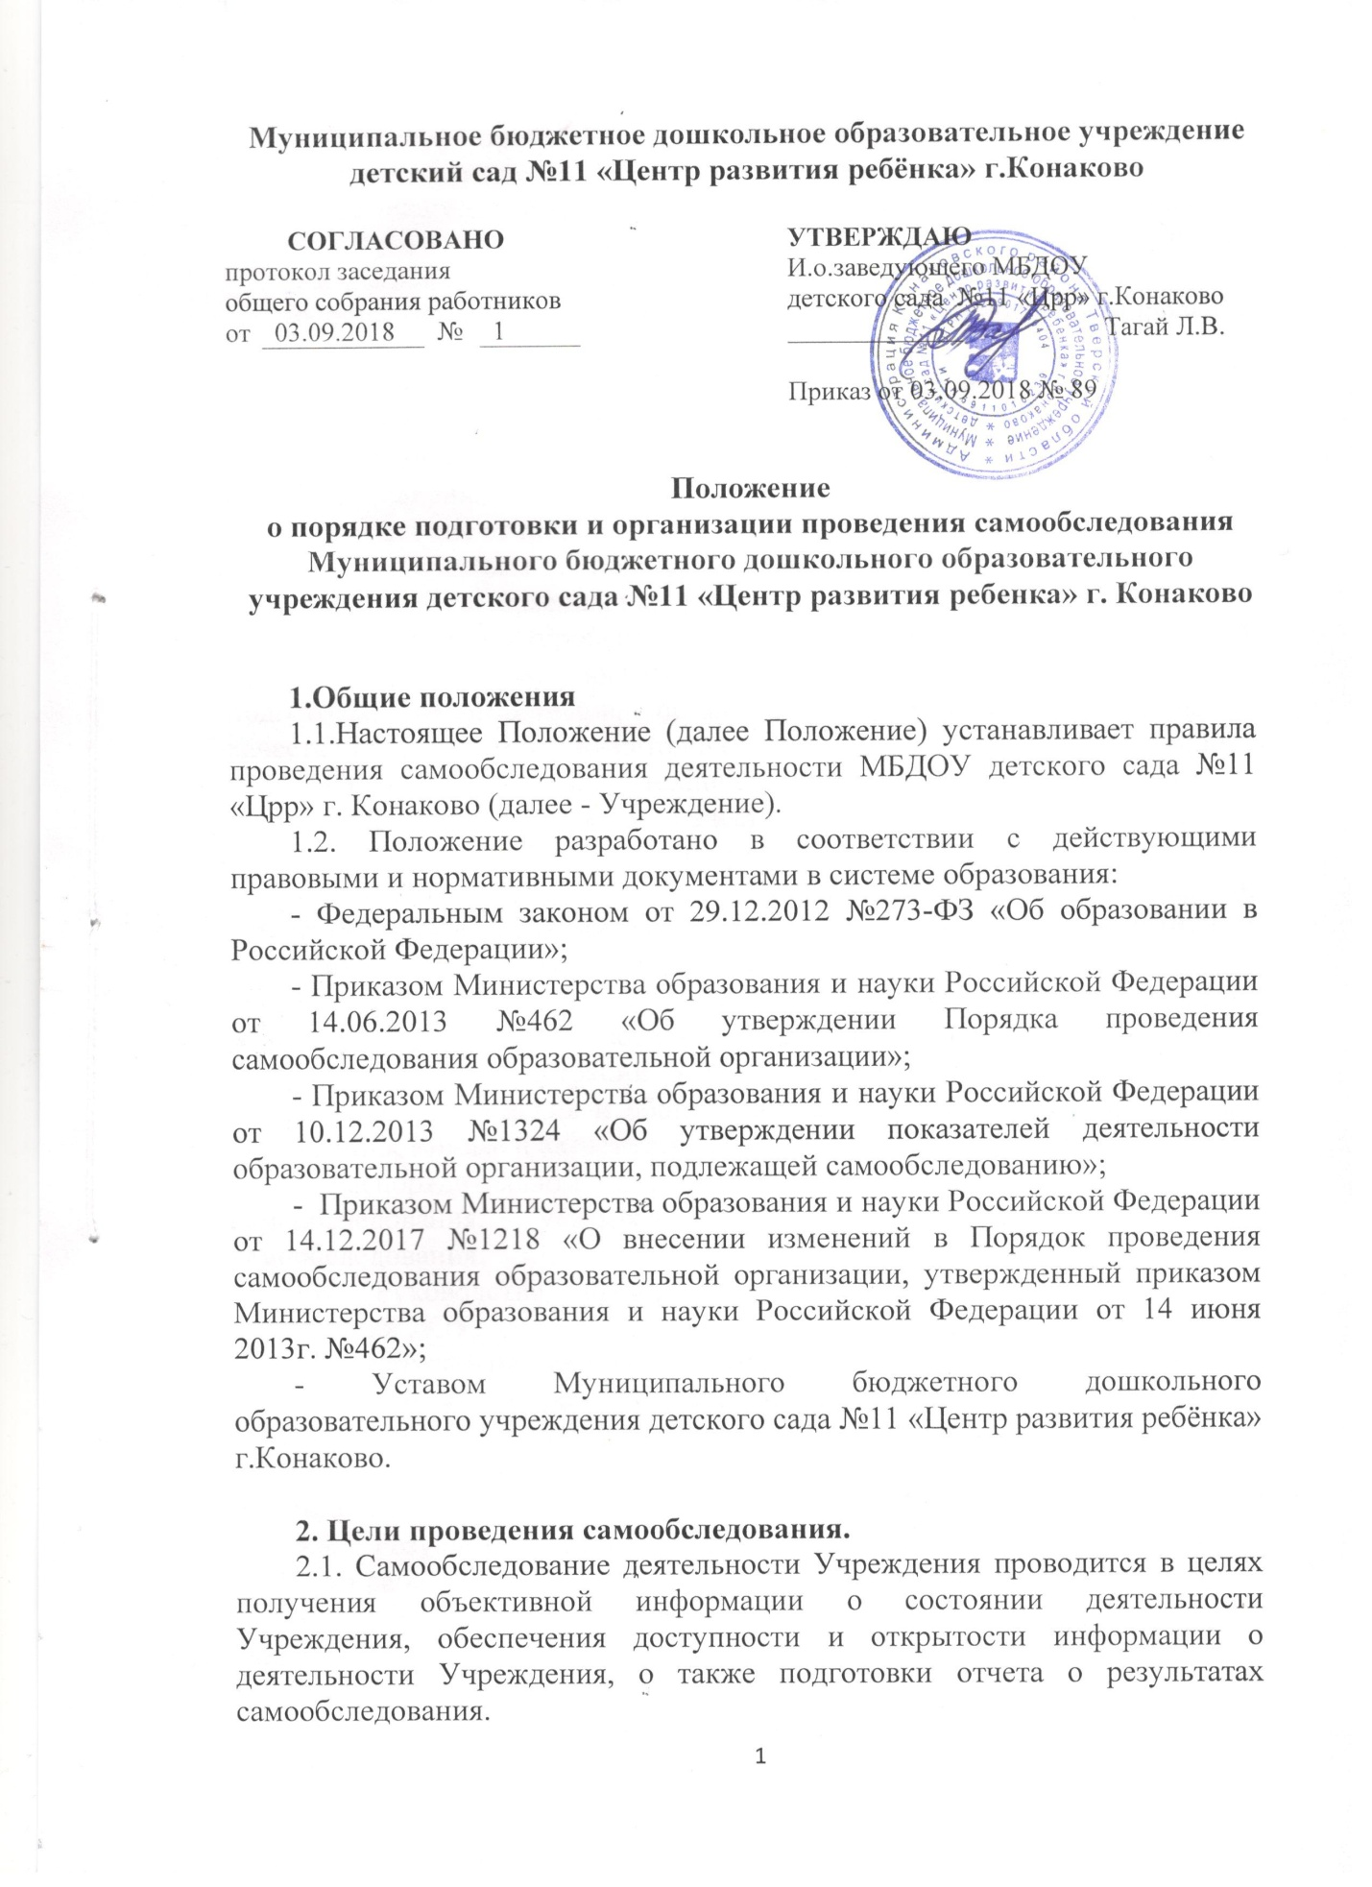

3. Процедура проведения Самообследования
3.1. Самообследование проводится Учреждением ежегодно.
3.2. Процедура самообследования включает в себя следующие этапы:
-планирование и подготовку работ по проведению самообследования;
-организацию и проведение процедуры самообследования;
-обобщение полученных результатов и на их основе формирование отчета;
- рассмотрение отчета о результатах самообследования на общем собрании работников Учреждения;
- размещение отчета о результатах самообследования на официальном сайте Учреждения;
- направление отчёта о результатах самообследования учредителю.
3.3. Отчетным периодом является предшествующий самообследованию календарный год.
3.4. В процессе самообследования проводится оценка образовательной деятельности, системы управления организацией, содержания и качества подготовки воспитанников, организации образовательного процесса, качества кадрового, учебно-методического, библиотечно-информационного обеспечения, материально-технической базы, функционирования внутренней системы оценки качества образования, а также анализ показателей деятельности организации, подлежащей самообследованию, устанавливаемых федеральным органом исполнительной власти, осуществляющим функции по выработке государственной политики и нормативно – правовому регулированию в сере образования.
3.5. Для проведения самообследования распорядительным актом Учреждения создается рабочая группа, в которую могут входить представитель администрации Учреждения, представители профсоюзной организации Учреждения и общественности (по согласованию), наиболее квалифицированные и авторитетные педагоги.
В распорядительном акте помимо состава лиц, привлекаемых для самообследования, указываются сроки и форма проведения самообследования.
3.6. Руководство проведением самообследования осуществляет заведующий ДОУ.
3.7. Результаты самообследования оформляются в виде отчета, включающего аналитическую часть и результаты анализа показателей деятельности организации, подлежащей самообследованию.
Отчет подписывается руководителем и заверяется печатью Учреждения.
3.8. Результаты самообследования рассматриваются на общем собрании работников Учреждения.
По результатам самообследования принимаются управленческие решения.
Низкие показатели являются основанием для планирования мероприятий по устранению выявленных проблем.
3.9. Размещение отчета о результатах самообследования на официальном сайте Учреждения в сети "Интернет" и направление его учредителю осуществляется не позднее 20 апреля текущего года.
3.10. Отчеты о результатах самообследования хранятся в архиве Учреждения в течение 5 лет.

